Giải bài tập Unit 1 The Real World tiếng Anh 6 sách Cánh Diều giúp các em học tốt Tiếng Anh 6.

Giải bài tập Tiếng Anh 6 Unit 1 The Real World

A. Listen to the descriptions.
Complete the sentences. Use the countries in the box.
(Hoàn thiện các câu sau. Sừ dụng tên các nước ở trong khung)
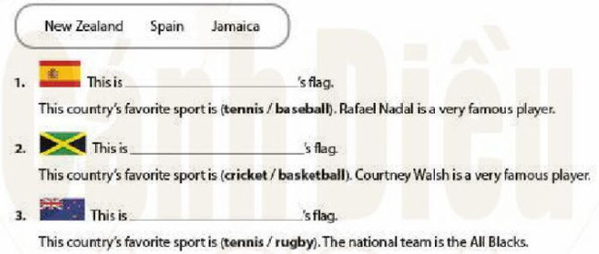
Answer
1. Spain
2. Jamaica
3. New Zealand

B. Circle the correct answers in A.
Then listen and check your answers.
(Khoanh vào đáp án đúng ở phần A. Sau đó nghe và kiểm tra đáp án của bạn)
Answer
1. Tennis
2. Cricket
3. Rugby
Discussion. What’s your country’s favorite sport? Who’s famous player?
(Thảo luận. Môn thể thao được yêu thích ở đất nước bạn là gì? Ai là tay chơi nổi tiếng?)
Answer
In my country, the sport favorite is football. Quang Hải is a very famous footballer.
~/~
Giải bài tập Tiếng Anh 6 Unit 1: What's your favorite band? - The Real World sách Cánh Diều do Đọc tài liệu tổng hợp, hi vọng sẽ giúp các em học tốt môn Tiếng Anh 6 thật thú vị và dễ dàng.

